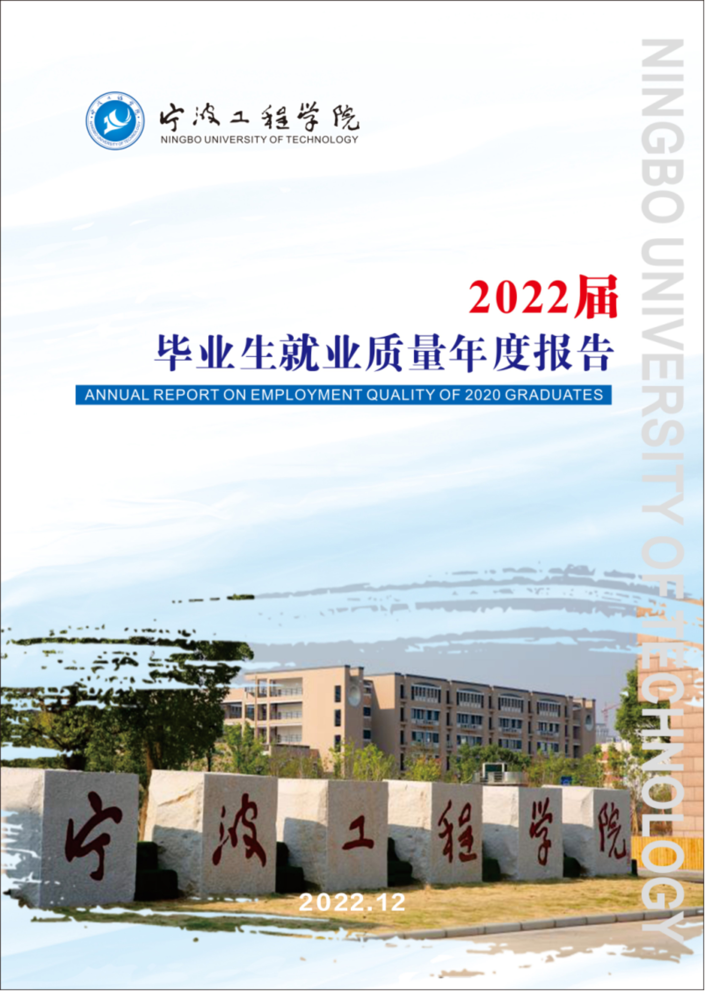

宁波工程学院2022届毕业生就业质量报告

宁波工程学院全面落实党中央、国务院以及省委省政府关于做好高校毕业生就业工作的决策部署，深入学习贯彻党的二十大精神，积极践行就业优先战略，围绕就业育人任务，不断提高思想站位，强化服务意识，精准落实政策。截止12月31日，学校2022届毕业生共3663人，已落实毕业去向3452人，毕业去向落实率为94.24%，其中升学率16.33%。学校一直秉承“知行合一、产教融合、服务地方”的发展理念，努力为地方经济发展输送人才，2022届毕业生留甬人数达1676人，2022届毕业生留甬率为53.1%，位居宁波本科高校第一名。

第一部分 毕业生就业基本情况

1．毕业生规模与结构
学校2022届毕业生共3663名，学历全部为本科，其中五年制本科毕业生63人，四年制本科毕业生3028人，专升本毕业生572人。
1.1 各学院毕业生人数
2022届毕业生涉及工学、理学、文学、经济学、管理学5大学科门类，分布在11个学院47个专业，其中规模较大的学院是经管学院，人数占比分别为16.73%。学生规模最小的学院为机器人学院，为四年前新成立的学院，2022届毕业生为该学院第一届毕业生，共有毕业生97人。

表1-1 2022届毕业生人数分布情况
序号 | 学院 | 人数 | 比例
1 | 经济与管理学院 | 613 | 16.73%
2 | 机械与汽车工程学院 | 493 | 13.46%
3 | 建筑与交通工程学院 | 412 | 11.25%
4 | 电子与信息工程学院 | 374 | 10.21%
5 | 外国语学院 | 363 | 9.91%
6 | 材料与化学工程学院 | 346 | 9.45%
7 | 人文与艺术学院 | 309 | 8.44%
8 | 网络空间安全学院 | 254 | 6.93%
9 | 理学院 | 214 | 5.84%
10 | 国际交流学院 | 188 | 5.13%
11 | 机器人学院 | 97 | 2.65%

1.2 毕业生性别结构
从性别结构来看，男生2071人，占比56.54%；女生1592人，占比43.46%。总体上我校男女性别比为1.3:1，男生多于女生479人。男女性别比例结构符合以学校工科类专业为主的特点。
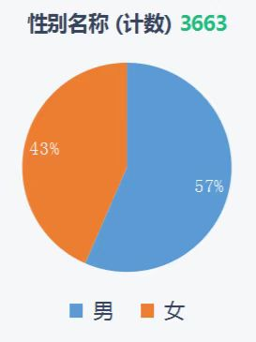
图1-1 2022届毕业生性别结构图
1.4 毕业生生源地结构
学校2022届毕业生仍然大部分来自浙江省内，浙江省内生源人数为2387人，占总人数的65.17%；省外生源人数为1276人，占总人数的34.83%，省外生源以贵州（146人，占3.99%）、安徽（138人，占3.77%）、河南（135人，占3.69%）为主。
图1-2 2022届毕业生生源分布情况
浙江省内生源人数以宁波生源为主（391人，占10.67%），其次是杭州（342人，占9.34%）。2022届毕业生浙江省内生源地区分布见情况下图。
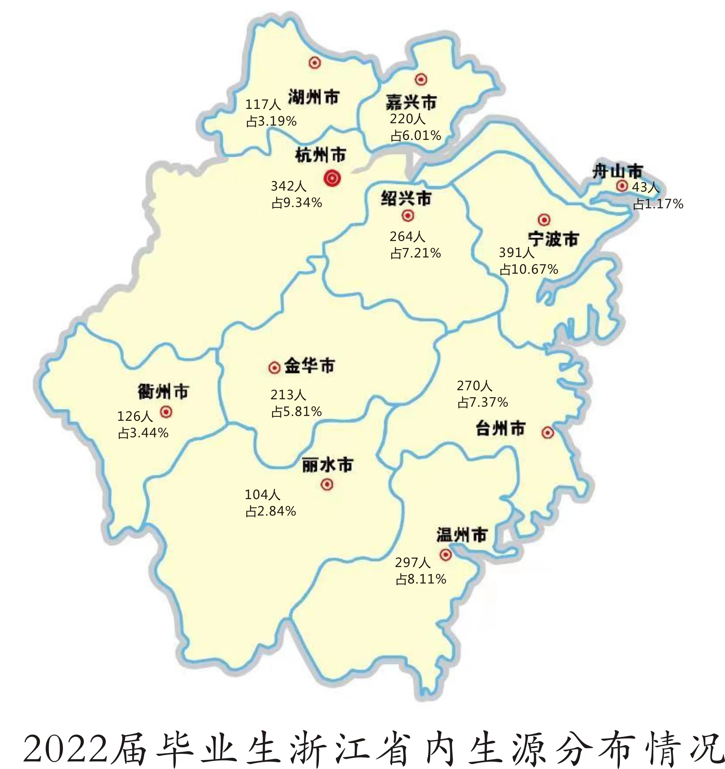
图1-3 2022届毕业生浙江省内生源分布情况

2.毕业生毕业去向落实情况
学校2022届毕业生已落实毕业去向3452人，毕业去向落实率为94.24%。以“签就业协议形式就业”和“签劳动合同形式就业”为主，共占74.69%，比去年下降1.21个百分点，自主创业22人，比去年多12人；国内升学毕业生人数较2021届毕业生增加11人，出国出境人数增加11人。
表2-1 2022届毕业生毕业去向落实率统计
毕业去向 | 毕业去向分类 | 人数 | 比例 | 毕业去向落实率
就业 | 签就业协议形式就业 | 1916 | 52.85% | 94.24%
就业 | 签劳动合同形式就业 | 800 | 21.84% | 94.24%
就业 | 应征义务兵 | 15 | 0.41% | 94.24%
就业 | 国家/地方基层项目 | 8 | 0.22% | 94.24%
就业 | 自主创业 | 22 | 0.60% | 94.24%
就业 | 灵活就业 | 34 | 0.93% | 94.24%
升学 | 升学-研究生 | 501 | 13.68% | 94.24%
升学 | 第二学士学位 | 59 | 1.61% | 94.24%
升学 | 出国、出境 | 97 | 2.65% | 94.24%
未就业 | 未落实毕业去向 | 211 | 5.76% | 5.76%

2.1 各学院毕业去向落实率及排名
2022届毕业生毕业去向落实率前三的学院是机械与汽车工程学院（95.54%）、建筑与交通工程学院（95.15%）、理学院（94.86%）。
表2-2各学院2022届毕业生毕业去向落实率及排名
学院 | 毕业生人数 | 落实毕业去向人数 | 毕业去向落实率 | 排名
机械与汽车工程学院 | 493 | 471 | 95.54% | 1
建筑与交通工程学院 | 412 | 392 | 95.15% | 2
理学院 | 214 | 203 | 94.86% | 3
机器人学院 | 97 | 92 | 94.85% | 4
外国语学院 | 363 | 344 | 94.77% | 5
国际交流学院 | 188 | 177 | 94.15% | 6
电子信息工程学院 | 374 | 351 | 93.85% | 7
人文与艺术学院 | 309 | 290 | 93.85% | 8
网络空间安全学院 | 254 | 238 | 93.70% | 9
材料与化学工程学院 | 346 | 323 | 93.35% | 10
经济与管理学院 | 613 | 571 | 93.15% | 11

2.2 各专业毕业去向落实率情况统计
学校47个专业中44个专业毕业去向落实率超过90%，其中应用化学、道路桥梁与渡河工程、安全工程（建筑安全）、电气工程及其自动化（机器人学院）、工业设计（机器人学院）、机械设计制造及其自动化（机器人学院）、油气储运工程专业毕业去向落实率为100%。
表2-3 各专业毕业去向落实率情况统计
序号 | 专业名称 | 毕业生人数 | 就业人数 | 毕业去向落实率
1 | 应用化学 | 54 | 54 | 100.00%
2 | 道路桥梁与渡河工程 | 28 | 28 | 100.00%
3 | 安全工程（建筑安全） | 14 | 14 | 100.00%
4 | 电气工程及其自动化（机器人学院） | 19 | 19 | 100.00%
5 | 工业设计（机器人学院） | 10 | 10 | 100.00%
6 | 机械设计制造及其自动化（机器人学院） | 27 | 27 | 100.00%
7 | 油气储运工程 | 44 | 44 | 100.00%
8 | 国际经济与贸易 | 75 | 74 | 98.67%
9 | 汽车服务工程 | 146 | 144 | 98.63%
10 | 交通工程 | 60 | 59 | 98.33%
11 | 工业设计 | 55 | 54 | 98.18%
12 | 电气工程及其自动化 | 143 | 140 | 97.90%
13 | 商务英语 | 123 | 120 | 97.56%
14 | 材料成型及控制工程 | 164 | 160 | 97.56%
15 | 安全工程 | 40 | 39 | 97.50%
16 | 城市管理 | 38 | 37 | 97.37%
17 | 建筑环境与能源应用工程 | 62 | 60 | 96.77%
18 | 中美会计学 | 92 | 89 | 96.74%
19 | 材料物理 | 27 | 26 | 96.30%
20 | 物流工程 | 45 | 43 | 95.56%
21 | 信息与计算科学 | 67 | 64 | 95.52%
22 | 电子商务 | 64 | 61 | 95.31%
23 | 计算机科学与技术 | 127 | 121 | 95.28%
24 | 电子信息工程 | 116 | 110 | 94.83%
25 | 金融工程 | 75 | 71 | 94.67%
26 | 应用统计学 | 72 | 68 | 94.44%
27 | 土木工程 | 119 | 112 | 94.12%
28 | 英语 | 162 | 152 | 93.83%
29 | 国际商务 | 63 | 59 | 93.65%
30 | 德语 | 29 | 27 | 93.10%
31 | 广告学 | 84 | 78 | 92.86%
32 | 工程管理 | 66 | 61 | 92.42%
33 | 物流管理 | 118 | 109 | 92.37%
34 | 机械设计制造及其自动化 | 103 | 95 | 92.23%
35 | 网络工程 | 127 | 117 | 92.13%
36 | 建筑学 | 63 | 58 | 92.06%
37 | 文化产业管理 | 63 | 58 | 92.06%
38 | 日语 | 49 | 45 | 91.84%
39 | 中美信息与计算科学 | 96 | 88 | 91.67%
40 | 汉语言文学 | 69 | 63 | 91.30%
41 | 会计学 | 134 | 122 | 91.04%
42 | 化学工程与工艺 | 150 | 136 | 90.67%
43 | 市场营销 | 114 | 103 | 90.35%
44 | 车辆工程 | 80 | 72 | 90.00%
45 | 电子科学与技术 | 115 | 101 | 87.83%
46 | 网络工程（机器人学院） | 41 | 36 | 87.80%
47 | 材料科学与工程 | 31 | 24 | 77.42%
2.3.未就业情况分析
截止2022年12月31日，尚未就业的2022届毕业生共 211人。进一步调查未就业的原因，以准备考研“二战”和准备考公考编暂不就业为主，占未就业人数的63%。
表2-4 2022届未就业毕业生未就业类型
未就业类型 | 人数 | 占未就业人数比例
不就业拟升学 | 58 | 27.49%
拟参加公招考试 | 75 | 35.55%
求职中 | 68 | 32.23%
签约中 | 4 | 1.90%
其他暂不就业 | 6 | 2.84%

3.毕业生就业行业和地域分布
3.1 毕业生就业单位类型分布
2022届已落实毕业去向毕业生中，除继续深造和应征义务兵外，签约就业共2780人，主要流向单位类型为其他企业（除国有企业和三资企业外的所有企业），占签约就业人数的80.18%，其次为国有企业和三资企业。
表3-1 2022届毕业生就业单位分布
单位类型 | 人数 | 占签约就业人数百分比
其他企业 | 2228 | 80.14%
国有企业 | 306 | 11.01%
三资企业 | 156 | 5.61%
机关 | 41 | 1.47%
事业单位 | 22 | 0.79%
中初教育单位 | 18 | 0.65%
城镇社区 | 9 | 0.32%
注：签约就业人数=已落实毕业去向人数-升学人数-第二学士学位人数-应征义务兵人数3.2 毕业生就业地域流向
2022届毕业生签约就业的2780人中，就业地域流向主要集中在浙江省内，少部分毕业生选择到省外地区就业。
表3-2 2022届毕业生就业地域流向
就业区域 | 签约就业人数 | 占签约就业总数比例
浙江省 | 2450 | 88.13%
浙江省外 | 330 | 11.87%
合计 | 2780 | 100%

下表浙江省各市吸引毕业生就业情况，就业生源数表示该地区生源中已签约就业人数，回生源地就业人数表示就业生源数中在生源地签约就业的人数。
表3-3 2022届毕业生浙江省内就业地域流向
地区 | 就业生源数 | 回生源地就业人数 | 回生源地就业比例 | 该地区签约就业数 | 吸引其他地区人数 | 占签约就业比例
宁波市 | 317 | 302 | 95.27% | 1558 | 1256 | 56.04%
杭州市 | 254 | 158 | 62.20% | 372 | 214 | 13.38%
嘉兴市 | 173 | 86 | 49.71% | 105 | 19 | 3.78%
金华市 | 165 | 45 | 27.27% | 67 | 22 | 2.41%
温州市 | 223 | 71 | 31.84% | 84 | 13 | 3.02%
绍兴市 | 198 | 60 | 30.30% | 73 | 13 | 2.63%
台州市 | 212 | 60 | 28.30% | 71 | 11 | 2.55%
湖州市 | 92 | 43 | 46.74% | 50 | 7 | 1.80%
衢州市 | 95 | 28 | 29.47% | 31 | 3 | 1.12%
丽水市 | 77 | 22 | 28.57% | 25 | 3 | 0.90%
舟山市 | 32 | 9 | 28.13% | 14 | 5 | 0.50%
合计 | 1838 | 884 | 48.10% | 2450 | 1566 | 88.13%
浙江省外就业的毕业生更多选择上海就业，其次为广东和江苏等经济较发达地区。
表3-4 2022届毕业生浙江省外主要就业地域流向
省外就业区域 | 就业生源数 | 该地区签约就业数 | 占签约就业  比例
上海市 | 0 | 64 | 2.30%
广东省 | 33 | 41 | 1.47%
江苏省 | 21 | 30 | 1.08%
安徽省 | 102 | 21 | 0.76%
贵州省 | 125 | 20 | 0.72%
北京市 | 0 | 18 | 0.65%
四川省 | 71 | 17 | 0.61%
湖北省 | 26 | 13 | 0.47%
福建省 | 33 | 12 | 0.43%
云南省 | 45 | 11 | 0.40%
河南省 | 86 | 9 | 0.32%
河北省 | 32 | 7 | 0.25%
甘肃省 | 49 | 7 | 0.25%
广西壮族自治区 | 65 | 7 | 0.25%
湖南省 | 25 | 7 | 0.25%
新疆维吾尔自治区 | 15 | 6 | 0.22%
山西省 | 44 | 6 | 0.22%
重庆市 | 18 | 6 | 0.22%
辽宁省 | 16 | 6 | 0.22%
3.3 毕业生就业单位行业流向
学校2022届毕业生就业单位行业流向与学校专业设置及培养定位相契合，主要流向制造业（23.80%）、信息传输、软件和信息技术服务业（15.29%）、批发和零售业（15.04%）。
表3-5 2022届毕业生就业行业流向
用人单位行业 | 人数 | 占签约就业比例
制造业 | 660 | 23.74%
信息传输、软件和信息技术服务业 | 424 | 15.25%
批发和零售业 | 417 | 15.00%
建筑业 | 259 | 9.32%
租赁和商务服务业 | 198 | 7.12%
科学研究和技术服务业 | 181 | 6.51%
金融业 | 155 | 5.58%
教育 | 134 | 4.82%
交通运输、仓储和邮政业 | 79 | 2.84%
居民服务、修理和其他服务业 | 67 | 2.41%
公共管理、社会保障和社会组织 | 51 | 1.83%
电力、热力、燃气及水生产和供应业 | 42 | 1.51%
文化、体育和娱乐业 | 42 | 1.51%
房地产业 | 17 | 0.61%
卫生和社会工作 | 15 | 0.54%
住宿和餐饮业 | 15 | 0.54%
水利、环境和公共设施管理业 | 13 | 0.47%
农、林、牧、渔业 | 7 | 0.25%
采矿业 | 4 | 0.14%
注：以上表格中就业生源数、签约就业人数为已落实毕业去向但不含升学、第二学士学院、出国出境、应征义务兵的人数。
3.4 用人单位录用情况分析
学校签约就业的毕业生共被1754家不同的用人单位聘用，聘用我校2022届毕业生5人以上的用人单位有73家，以宁波本人的优质企业为主。
表3-6 聘用6人以上的用人单位统计
用人单位 | 录用人数 | 用人单位 | 录用人数
宁波亚虎进出口有限公司 | 25 | 宁波美博进出口有限公司 | 25
中国石油化工股份有限公司镇海炼化分公司 | 21 | 宁波拓普集团股份有限公司 | 17
宁波银行股份有限公司 | 17 | 宁波凯越国际贸易有限公司 | 14
宁波韵升股份有限公司 | 13 | 宁波市政工程建设集团股份有限公司 | 13
杭州市地铁集团有限责任公司运营分公司 | 13 | 浙江舜宇光学有限公司 | 13
得力集团有限公司 | 12 | 宁波吉润汽车部件有限公司 | 12
宁波博洋家居科技有限公司 | 11 | 德威工程管理咨询有限公司 | 11
中国银行股份有限公司 | 11 | 国家电网下属分公司 | 10
吉利汽车研究院（宁波）有限公司 | 11 | 宁波舜宇光电信息有限公司 | 11
宁波时光的故事文化传媒有限公司 | 11 | 海天塑机集团有限公司 | 9
浙江金辰建设有限公司 | 9 | 宁波国群营销策划有限公司 | 9
宁波方太厨具有限公司 | 8 | 宁波锦灏集团有限公司 | 8
中交第三航务工程局有限公司宁波分公司 | 8 | 深圳拓邦股份有限公司 | 8
宁波楼晟机电设备有限公司 | 8 | 宁波顺丰速运有限公司 | 8
宁波盛威卓越安全设备有限公司 | 7 | 宁波舜宇车载光学技术有限公司 | 7
浙江吉润汽车有限公司宁波杭州湾分公司 | 7 | 浙江舜宇智领技术有限公司 | 7
宁波中金石化有限公司 | 7 | 浙江金网信息产业股份有限公司 | 7
宁波优远进出口有限公司 | 6 | 宁波甬聚园林建设有限公司 | 6
宁波均胜群英汽车系统股份有限公司 | 6 | 宁波市建设集团股份有限公司 | 6
宁波雨露智能机器人有限公司 | 6 | 浙江镇洋发展股份有限公司 | 6
4.毕业生继续深造情况
2022届普通本科毕业生中，国内升学共501人；出国出境人数为97人，国内外攻读研究生人数为598人，占毕业生总数的16.33%。
表4-1 各学院毕业生国内外攻读研究生情况统计
学 院 | 国内升学人数 | 录取率 | 出国出境人数 | 继续深造总人数 | 继续深造比例
国际交流学院 | 26 | 13.83% | 51 | 77 | 40.96%
材料与化学工程学院 | 88 | 25.43% | 1 | 89 | 25.72%
理学院 | 38 | 17.76% | 6 | 44 | 20.56%
建筑与交通工程学院 | 85 | 17.24% | 4 | 89 | 18.05%
电子与信息工程学院 | 59 | 15.78% | 3 | 62 | 16.58%
机器人学院 | 11 | 11.34% | 3 | 14 | 14.43%
机械与汽车工程学院 | 64 | 12.98% | 1 | 65 | 13.18%
人文与艺术学院 | 36 | 11.65% | 3 | 39 | 12.62%
外国语学院 | 32 | 8.82% | 10 | 42 | 11.57%
网络与安全学院 | 25 | 9.84% | 2 | 27 | 10.63%
经济与管理学院 | 37 | 6.04% | 13 | 50 | 8.16%
合 计 | 501 | 13.68% | 97 | 598 | 16.33%
攻读国内院校研究生的501名毕业生被重点高校录取的共191人，其中被985高校录取的有21人，被211高校（不包括同时属于985高校的）有117人，被双一流高校（非985、211高校）录取的有53人，占国内升学总人数的36.66%。
表4-2 各学院国内考研升学统计
学 院 | 985高校 | 211高校 | 双一流高校 | 一般高校 | 国内升学人数
建筑与交通工程学院 | 3 | 24 | 5 | 53 | 85
材料与化学工程学院 | 3 | 41 | 4 | 40 | 88
机械工程学院 | 2 | 11 | 11 | 40 | 64
理学院 | 0 | 8 | 3 | 27 | 38
国际交流学院 | 1 | 2 | 1 | 22 | 26
电子与信息工程学院 | 4 | 9 | 8 | 38 | 59
外国语学院 | 2 | 3 | 6 | 21 | 32
人文与艺术学院 | 2 | 5 | 6 | 23 | 36
经济与管理学院 | 1 | 7 | 1 | 28 | 37
网络与安全学院 | 2 | 5 | 7 | 11 | 25
机器人学院 | 1 | 2 | 1 | 7 | 11
合 计 | 21 | 117 | 53 | 310 | 501

表4-3 国内升学院校主要流向
院校名称 | 人数 | 院校名称 | 人数
浙江工业大学 | 39 | 宁波大学 | 36
浙江理工大学 | 19 | 杭州电子科技大学 | 19
西交利物浦大学 | 18 | 上海大学 | 17
浙江工商大学 | 14 | 华东理工大学 | 12
上海理工大学 | 12 | 中国计量大学 | 10
浙江师范大学 | 10 | 温州大学 | 9
宁波诺丁汉大学 | 9 | 上海海事大学 | 9
南京工业大学 | 7 | 武汉理工大学 | 7
上海电力大学 | 6 | 浙江财经大学 | 6
南京航空航天大学 | 5 | 上海师范大学 | 5
西南石油大学 | 5 | 南京信息工程大学 | 5
东北林业大学 | 5 | 上海工程技术大学 | 5
中国矿业大学 | 4 | 福州大学 | 4
4.2 申请攻读第二学士学位
2022届毕业生共有59人申请攻读第二学士学位，主要选择在本校继续攻读第二学士学位，具体院校分布见表4-4。
表4-4 毕业生申请第二学士学位院校分布
院校名称 | 人数
宁波工程学院 | 47
东莞理工学院 | 1
泉州师范学院 | 1
韶关学院 | 1
北京交通大学 | 1
总计 | 55

4.3 出国出境
我校2022届毕业生中有97人被境外高校录取，其中有34人被2022年软科排名前100的高校录取，占出国深造人数的43.49%。
表4-5 毕业生出国（境）院校主要分布
学校 | 2022年软科排名 | 人数
新南威尔士大学 | 软科1-100（64） | 6
伦敦大学学院 | 软科1-100（16） | 3
澳大利亚昆士兰大学 | 软科1-100（47） | 3
悉尼大学 | 软科1-100（60） | 3
澳大利亚国立大学 | 软科1-100（79） | 3
曼彻斯特大学 | 软科1-100（38） | 2
约翰霍普金斯大学 | 软科1-100（16） | 1
纽约大学 | 软科1-100（26） | 1
圣路易斯华盛顿大学 | 软科1-100(27) | 1
墨尔本大学 | 软科1-100（35） | 1
墨尔本大学 | 软科1-100（35） | 1
南加州大学 | 软科1-100(53) | 1
澳大利亚悉尼大学 | 软科1-100（60） | 1
新加坡国立大学 | 软科1-100（71） | 1
美国西北大学 | 软科1-100（30） | 1
昆士兰大学 | 软科1-100（67） | 1
范德堡大学 | 软科1-100（64） | 1
英国伦敦国王学院 | 软科1-100（48） | 1
5.自主创业
我校2022届毕业生中有22人自主创业，其中19人在浙江省内，以在宁波创业人数居多，达14人，另有3人在省外创业，其中在河南，四川，江苏创业各1人。
表5-1 自主创业毕业生学院分布
学院 | 创业人数 | 创业地区
机器人学院 | 6 | 宁波
电子与信息工程学院 | 5 | 宁波、金华、绍兴、苏州
经济与管理学院 | 3 | 宁波、杭州、成都
外国语学院 | 2 | 宁波、绍兴
国际交流学院 | 2 | 宁波、金华
机械与汽车工程学院 | 1 | 宁波
材料与化学工程学院 | 1 | 南阳
理学院 | 1 | 宁波
网络安全学院 | 1 | 宁波

第二部分 就业工作举措
一、聚焦组织保障，实施精准引领，鼓励毕业生多元就业
- 落实就业工作“一把手工程”。建立校院两级就业工作领导机制，学校层面书记、校长负总责，学院层面院长、书记负总责，学校把就业工作与学院年度考核、学院领导班子及辅导员年度考核、招生计划等挂钩。各学院把就业工作要纳入学院领导班子重要议事日程，每学期至少召开2次党政联席会议专题研究就业工作，院长、书记要亲自部署就业工作，靠前指挥，落实责任，保障经费，制定激励政策。
- 构建五级联动就业育人机制。各学院建立“五级联动”就业工作机制，学院领导、毕业班班主任、辅导员、毕业论文（设计）指导教师、毕业班学生骨干共同发力推进就业工作。充分切实发挥毕业班班主任就业第一责任人作用，充分调动业论文（设计）指导教师投入到就业工作中的积极性，学院领导、辅导员积极进行企业走访、开拓就业渠道、建立就业实习基地，千方百计为学生实习、就业搭建平台。
- 引导学生基层一线就业。引导毕业生把职业选择与社会需求、国家发展结合起来，鼓励毕业生到祖国最需要的地方去，到基层一线建功立业，实现大学生的人生价值。鼓励毕业生树立家国情怀，学校做好“西部计划”“西部专招”“三支一扶”“大学生村官”等基层就业项目的宣传、组织报名和后续跟进工作，切实落实好基层就业优惠政策。同时，鼓励有意向参军入伍的毕业生携笔从戎，到部队锻炼成长。我校2022届毕业生中有1人录用为新疆阿克苏地区乡镇公务员，4人参加西部志愿服务计划，15人参军入伍。同时，学校进一步扩大第二学士学位招生规模，组织实施第二学士学位政策宣传、招录计划、考试录取等工作，优先保障第二学士学位录用学生主校区的住宿条件，我校2022届毕业生中有59人考取第二学士学位（其中本校录取55人）。
- 建立就业绩效奖励机制。学校出台《关于进一步做好毕业生就业创业工作的实施意见》（宁工发〔2022〕45号），为全面做好毕业生就业工作提供有力保障。每年设立就业绩效奖励，总额20万元，用于奖励就业工作贡献突出的个人和就业先进集体。各学院在每年包干经费中单列就业工作经费，用于访企拓岗专项行动、企业走访调研、校园招聘会、就业讲座、就业类比赛学生奖励、毕业生纪念品等。
二、聚焦岗位供给，实施精准招聘，助力毕业生优质就业
1.开展访企拓岗专项行动。学校出台《书记校长访企拓岗促就业专项行动实施方案》（宁工办〔2022〕7号），明确校领导班子成员走访、接待用人单位100家左右。校党委书记、校长分别带队深入百强企业、国有企业、头部企业、链主企业、上市公司、制造业单项冠军企业等进行深层次对接，全面梳理完善就业重点单位信息，建立日常联系互访机制，推动校企双方在健全就业渠道、扩大就业规模、精准供需对接、建立实践基地等方面不断取得新进展，推动毕业生就业。
2.发挥招聘会主渠道作用。学校根据新冠肺炎疫情防控形势，制订疫情期间就业工作应对工作预案，创造条件支持毕业生参加实习、面试和用人单位进校开展宣讲、招聘活动，做到科学有效防控、安全有序招聘。学校在秋招季、春招季和毕业季三个就业工作时段，组织毕业生参加教育部“24365 校园招聘服务”系列活动、浙江省教育厅主办的各类招聘活动、宁波市就业创业服务月各类活动，同时积极组织分层次、分类别、分行业的校园招聘活动，编制2022届毕业生就业宣传册，扩大用人单位邀请范围，加大招聘信息收集力度，主动对接用人单位、人才主管部门和就业招聘机构等，千方百计扩展学生就业岗位。学校邀请大型用人单位开展线上宣讲会，通过就业信息网、微信公众号和QQ群等线上渠道及时发布就业服务信息，开展互动咨询，做到工作日“每日多条推送”，每周末“汇总推送”，为毕业生云端分享优质就业资源，累计推送招聘信息4000余条。2022年共举办“产教融合 服务地方”系列线下招聘会15场，线上招聘会8场、企业宣讲会200余场，累计吸引用人单位2000余家，提供就业岗位3万余个。
3.深化校企合作助力实习就业。学校立足地方应用型办学定位，积极鼓励毕业生留甬创业就业，为地方发展提供了强有力的人才和智力支持。近年来，每届签约就业的毕业生有50%左右毕业生扎根宁波，85%以上留在浙江工作，在化工、建筑、机械、物流、交通等行业形成服务地方的品牌优势。学校在就业工作中尤其重视发挥校友的作用，将校友们的力量连结起来为毕业生就业修桥指路，坚持10年的“校友企业招聘会”成为毕业生最信赖的应聘盛会。各学院通过不同方式对接宁波产业基地、行业协会、行业企业，深化校企合作，优化供需对接方式，打造一批大学生就业实习实践基地，把就业实习实践纳入人才培养方案，帮助更多毕业生通过实习实现就业。材料与化学工程学院与宁波石化经济区签订实习基地协议，经济与管理学院和宁波顺丰速运有限公司建设“宁工-顺丰”新商科实践教育与创新基地。通过各种校企合作平台，学生和用人单位相互增进了解，实习质量提高，入职适应期缩短，实现学生就业成功率提高、企业离职率降低的“双赢”。
三、聚焦服务管理，实施精准指导，赋能毕业生高效就业
1.定期开展就业形势研判。学校坚持就业工作稳中求进的工作基调，根据秋招、考研、考公、春招、西部专招、应征入伍、百日冲刺、毕业季、跟踪服务等时间节点做好相关工作方案，实行就业动态周报制度，每半月调查一次毕业生就业动态就业意向，根据就业形势不断优化工作方案，做好“一院一策”就业指导方案。学校每月组织开展就业工作研讨会，交流上阶段工作经验，研讨下阶段工作难点和对策，同时针对就业工作阶段性特征和毕业生不同群体特点，分几大模块进行主题分享和学习。各学院定期召开党政联席会议、就业工作推进会和毕业班班主任会议，共同研究商讨毕业生就业工作，做到就业状况“月月统”、就业进展“周周报”，对未就业学生情况做到全面掌握，学院党政领导班子、毕业班班主任、辅导员、论文指导老师等实行全员化参与，包干包块推进就业工作。
2.做好就业服务育人工作。坚持把毕业生就业服务工作作为立德树人的重要环节，把就业教育、就业指导作为思政教育的重要内容，通过开展政策形势讲座、榜样示范引领等就业育人主题教育系列活动，引导毕业生树立正确的价值观、就业观、择业观，减少慢就业、懒就业、“尼特族”等现象。学校打造“就业服务”品牌，通过开展“职业发展训练营”“深入名企体验营”“就业之星分享会”等活动，加强活动、咨询、专项训练一体化指导。学校组织2022届毕业生深入舜宇集团、利时集团、奥克斯集团有限公司等近20家宁波本地知名企业走访参观，让毕业生零距离感知优质企业文化，深入了解企业发展方向和人才需求情况，帮助毕业生开拓视野、增长见识、精准就业。同时，加强对毕业生诚信和安全教育，引导毕业生诚信求职，树立遵纪守法意识，防范招聘欺诈、“培训贷”陷阱等，通过开展毕业生心理关怀行动，加强对毕业生的关怀和心理疏导。学校十分重视就业创业工作典型的培育和选树，今年我校3名毕业生被评选为2021年宁波市就业之星，2名毕业生评选为2021年宁波市就业之星提名奖，1名毕业生被评为浙江省大学生就业创业人物。
3.开展生涯教育实现靶向指导。为不断提升毕业生就业能力，实现更充分更高质量就业，学校要把就业工作从踢好“临门一脚”向前后两端大大延伸。前端从低年级学生开始指导学生树立生涯意识，举办职业生涯规划大赛和模拟求职大赛，宣传就业优秀案例，推动将职业生涯教育和就业指导向低年级辐射。实施“企业HR智库计划”，邀请相关领域专家开展就业指导讲座，努力提升学生求职技能和竞争力。后端通过开展高校毕业生职业发展与人才培养质量调查工作，针对毕业一年和毕业三年的学生进行全覆盖、全方位的调查，跟踪每位毕业生职业生涯发展情况，通过优质就业岗位推荐、职业咨询、校友走访、校企合作、校友会活动等方式，帮助毕业生不断提升生涯适应力和成熟度，形成生涯教育闭环管理和实现就业工作反哺效应。
4.构建全天候就业服务体系。学校积极打造“互联网+就业”模式，搭建“一网四平台”就业信息服务平台。根据毕业生求职意向，依托学校就业信息网，为毕业生提供求职信息精准服务，有效提升求职信息传递效率，着力打造“学在宁工微信公众号”“毕业生求职QQ群”“深入名企体验营”“职业发展集训营”四个就业服务平台，推动就业工作由传统的“面对面”变成“键对键”，由企业来学校参加招聘会变成组织学生去企业求职，大大提高学生应聘的成功率和实习就业的稳定性。学校不断简化毕业生就业手续办理流程，通过在线办理，方便毕业生办理就业手续，不断提升就业服务水平。将就业服务与“最多跑一次”改革相结合，为毕业生提供“网办”“简办”“秒办”等便捷就业服务。
四、聚焦就业需求，实施精准帮扶，推动毕业生充分就业
1.建立分类精准帮扶体系。学校按照“引导一批、动员一批、帮扶一批、督促一批、带动一批、解决一批”的原则，做好“早介入、早研判、早指导”的毕业生就业动员工作。各二级学院通过问卷调查、电话、微信群、QQ群、谈心谈话等方式，提前排摸毕业生就业状况，掌握毕业生的求职状况和思想动态，了解学生就业需求，实行分类就业帮扶策略。对于有就业意愿的学生，至少提供1次专业化的就业指导，3个有针对性的就业岗位推荐；对国内考研学生，笔试前提供考研辅导和心理调适，笔试结束后及时开展一对一指导，减少慢就业现象发生；对出国（境）留学学生，排摸意向学校，关注升学进展；对考公考编的学生，建立专门交流群，定向发布考录信息和备考指南；对有创业意愿的学生，提供政策咨询、创业培训、开业指导、场地支持等全要素创业服务；对就业意愿不强的学生，及时掌握毕业生求职真实想法，组织参与职业体验活动，提升求职就业能力和积极性。
2.完善困难群体学生帮扶机制。困难群体学生帮扶是就业工作中的重中之重，更是巩固教育脱贫攻坚成果的重要内容。学校指导各二级学院建立健全毕业生帮扶工作台账，梳理掌握建档立卡、千校万岗、低保、心理困难和身体残疾等困难群体毕业生基本情况、学业情况、就业意向、就业进展、帮扶措施等信息，做到底数清、情况明、措施实，班主任和辅导员对困难群体学生的就业状况要“一口清”，依托精准画像，实现精准施策。按照“一人一档”“一人一策”要求重点帮扶，精准推送、推荐就业岗位，每周更新一次困难群体学生的就业状况和进展，实行“进行一次深度谈心、安排一次精准指导、推送一批就业信息、发放一次困难补助”的四位一体帮扶措施，全员化、多手段、全方位帮助困难群体毕业生充分就业。
3.“毕业生之家”解决首年之困。学校根据教育部、省教育厅相关文件精神，深度挖潜，创新形式，拿出宁波市中心翠柏校区的2幢学生公寓，打造有感情、有温度的“宁工毕业生之家”，为留甬创业就业的家庭贫困毕业生提供干净温馨、实惠便利的短期过渡公寓，帮助他们在宁波度过最困难的第一年。毕业生入住费用根据设施情况150-350元/月不等，价格为同地段同类型公寓价格的1/6到1/3。毕业生之家实施全流程智能化“酒店式”管理，入住的毕业生下载白云生APP，就可以完成线上签约、办理入住、账单支付、智能开锁等服务，实现青年智慧社区的“云管理”。2022届毕业生留甬率为53.1%，位居宁波本科高校第一名。打造留甬学生的扬帆港湾，是学校从小视角中响应“甬城留人”政策的积极探索，也是拉近母校和毕业生情感的重要举措，更是学校推进全方位就业帮扶工作的一个缩影。
4.启动“牵风筝”专项行动。毕业生离校后学校迅速启动2022届离校未就业毕业生“牵风筝”专项行动，建立“未就业”学生帮扶动态清单和就业指导帮扶台账，构建“牵风筝”机制和压实“牵风筝”责任，确保每位未就业毕业生有1名教师实行“一对一”结对帮扶。学校开发科研助理政策性岗位，各学院开发就业兜底岗位，为暂时未就业应届毕业生提供“就业缓冲区”。学院领导班子成员带头与重点群体毕业生“结对子”，组织毕业班班主任、辅导员和专业教师对未就业毕业生实行分工包干，逐一与未就业毕业生进行沟通，全面掌握其就业状况，实行“一生一策”动态管理和“一对一”分类指导，形成全员参与、全员有责的工作局面。
宁波工程学院将继续坚持“科教产教双融合”人才培养模式，致力于培养具有应用研究能力和应用实践能力的复合型人才，通过构建“生涯规划、课堂融合、实践实训、求职就业”的大学生涯全过程、系统化就业培育体系，不断提升人才培养质量和就业质量！

